МБДОУ «ДЕТСКИЙ САД ОБЩЕРАЗВИВАЮЩЕГО ВИДА С ПРИОРИТЕТНЫМ ОСУЩЕСТВЛЕНИЕМ ДЕЯТЕЛЬНОСТИ ПО ХУДОЖЕСТВЕННО-ЭСТЕТИЧЕКОМУ РАЗВИТИЮ №11 «ЧЕБУРАШКА»

Конспект ООД:
«Дикие свиньи»
Группа общеразвивающей направленности от 6 до 7 лет
Воспитатель: Пономаренко Татьяна Викторовна

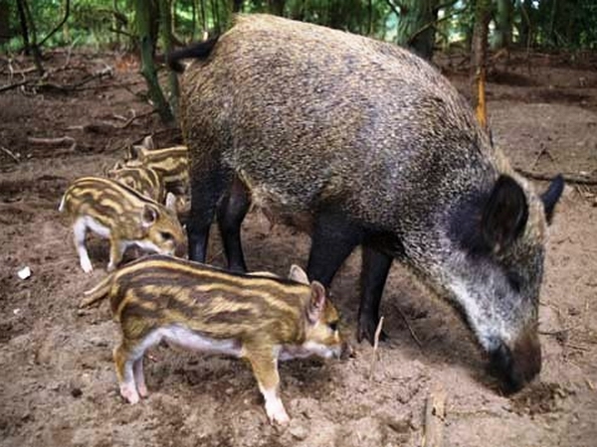

г. Моршанск
Цели:
Расширить и уточнить знания детей о диких свиньях-кабанах.
Расширять и активизировать словарь: разъяренный, калкан, рыло.
Объяснить детям значение фразеологизма «встать грудью».
Познакомить с пословицей и загадками о кабане, свинье и поросятах.
Воспитывать интерес и гуманное отношение к природе.
Оборудование: Картинки с изображением диких свиней, кабанов, поросят.

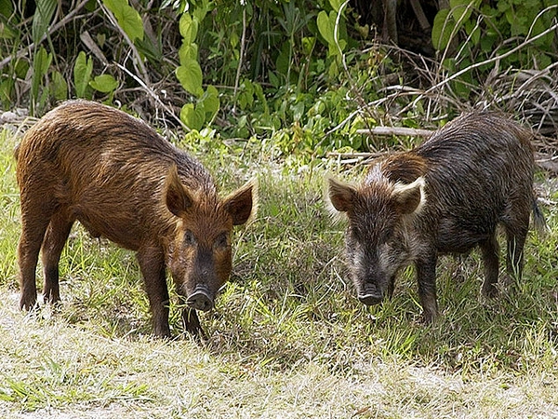
Кабаны
Ход занятия:
Сегодня мы поговорим об удивительном животном. Каждый, кто взглянет на эту картинку, сразу же скажет: «Ну, конечно, это - …» (Детям демонстрируется картинка дикой свиньи, и они называют это животное). Всем известно это животное. Кабан является героем некоторых сказок. Вспомните, каких? (Ответы детей). «Как волк козленочку мамой был», «Рукавичка». Ну а что еще мы знаем об этом животном? (Ответы детей). Давайте познакомимся поближе с дикими свиньей и кабаном. Свинья – это самка, а кабан – самец. Вспомните, кого называют самкой? Самцом?
Если кабан спасается бегством, то может пролезть даже в небольшие щели. Где пролезла его страшная клыкастая голова, там протиснется и он сам. Но убегает кабан нечасто. Обычно, почуяв опасность, кабан останавливается и встречает ее. Закрутит хвост крючком, поднимет шерсть дыбом, щелкнет клыками и бросится вперед! Разъяренный или раненный кабан страшен. Что значит разъяренный? (Ответы детей). Тот, кто испытывает чувство ярости, очень сильно разозлен. Так вот, разъяренный кабан способен долго
преследовать врага, часами стоять под деревом, поджидая залезшего туда неприятеля. Может даже дерево своротить. А если настигнет кабан врага своего, то рассечет его острыми клыками. Ну, а если враги побеждают, кабан сражается до последнего, ни стона, ни визга не услышишь от него, так и гибнет молча.
Вы уже знаете, что довольно часто в природе женихи-соперники сражаются за невест-самочек. Можете привести пример? (Ответы детей). Олени, крабы, лисы и многие другие. Дерутся кабаны по - страшному, жестоко. У кабанов гораздо чаще, чем у других зверей, эти битвы заканчиваются серьезными ранениями и даже смертью соперника. Правда, вот эта, передняя часть туловища (показ на картинке) защищена у самцов толстым слоем жира, называемым - «калкан». Калкан настолько плотный, что не пробивает его не вражеский клык, ни даже пуля. Но ведь все остальное кабанье тело не имеет такой защиты. Во время сражений за самку кабаны перестают кормиться, только пьют да дерутся.
Кабан-победитель ходит не с одной, а с несколькими самочками. А у тех, в начале весны, появляются детки 4-6, иногда 12. Как назвать детишек кабана и свиньи? (Ответы детей). Правильно, поросятами. Самка для поросят заранее готовит гнездо: найдет потаенную ямку, нагребет в нее рылом сухих листьев, мха.
Дидактическая игра «Детки, как вас зовут?»
У лис – (лисята).
У волков – (волчата).
У зайцев – (зайчата).
У свиней – (поросята).
У белок – (бельчата).
У лягушек – (лягушата).
У оленей – (оленята).
У мышей – (мышата).
У ежей – (ежата).
Маленькие поросята очень милы, игривы, все как один. В чистеньких полосатых «пижамках». Первое время их мама – дикая свинья кормится не ночью, как обычно, а днем. Ведь в начале весны по ночам очень холодно. И если мама уйдет, поросята могут замерзнуть. А днем свинья, перед тем как уйти покормиться, нагребет сверху на поросят рылом «одеяло» -- сухие листья. Давайте разберемся, что такое «рыло»? (Ответы детей). Верно, это нос. А почему он называется рылом, подумайте? Какое слово оно напоминает вам? (Ответы детей). Рыло – от слова «рыть».
Послушайте загадку: «Хвост крючком, рыло пятачком, а на брюхе в два ряда пуговицы». О ком идет речь в этой загадке? Что помогло вам отгадать загадку? О каких пуговицах говориться в загадке? (Ответы детей).
Но вот поросята немного подросли. Тонко похрюкивая, они послушно ходят за матерью и в случае опасности сразу же бегут к ней. Прячутся у мамы под брюхом, становясь задками вместе, а рыльцами врозь, наружу. Мать и отец при малейшей опасности встают грудью на их защиту. Что означает выражение «встают грудью»? (Ответы детей). Встают на защиту бесстрашно, отважно, себя не жалея. Если мать погибает, осиротевших поросят берет на воспитание другая свинья. В новой семье приемышей воспитывают на равных с родными поросятами. Со временем поросята подрастают, перестают сосать и переходят на взрослую пищу. Да еще переодеваются во взрослый наряд: щетинистый темно-бурый наряд. Бурый, это какой цвет? (Ответы детей). Серо-коричневый. После того, как поросята подрастут, кабан окончательно покидает семейство и до следующей свадьбы живет один. Из кабана-вожака превращается в кабана-Одинца. И кормится отдельно, и спит отдельно.
Пришло время поиграть. «Раз, два, три, четыре, пять начинаю превращать! Превращайтесь дети в зверей лесных! Вам – показывать, мне – отгадывать». (Дети изображают движениями и мимикой знакомых зверей, а воспитатель угадывает кого именно).
Едят кабаны все, начиная с падали – остатков погибших животных, и кончая грибами, яйцами, ранеными птицами. Очень любят подземные части растений, орехи, желуди. Об этом даже пословица есть: «Кабан хоть и сыт, а мимо желудя не пройдет». Как вы понимаете эту пословицу? (Ответы детей). В поисках еды кабаны перерывают большие пространства и делают это легко, играючи. Крепкая голова, сильная шея и рыло с твердым пятачком на
конце – великолепно приспособлены для этого. Из верхнего слоя почвы кабан выбирает все, что ему по вкусу: корни, луковицы, насекомых и их личинок, дождевых червей, улиток, мышей и их запасы в норках. Случается, что кабаны поедают молоденьких зайчат и только что родившихся оленят. Любят плоды дикорастущих яблонь, груш, кизила, терна. Иногда совершают набеги на картофельные поля и огороды. Кормятся кабаны чаще всего по утрам и вечерам. В самое жаркое время дня, летом, отлеживаются в укромных, тенистых местах.
Любят кабаны купаться в грязи. Грязь застывает на них плотной коркой и губит всех насекомых, которые садятся на кабанов. Потом кабаны чешутся о деревья и тем самым очищают свое тело и от грязи, и от паразитов.
Врагов у кабанов и свиней, кроме человека, нет. А вот для поросят опасны лисы. Они выслеживают свинью с поросятами, затаиваются, выхватывают у нее из-под носа полосатого малыша и быстренько убегают. Свинье похитительницу не догнать. Подумайте, почему? (Ответы детей). Разная скорость бега, лиса быстрее свиньи.

Послушайте историю о княгине и дикой свинье.
«В давние-давние времена женил правитель Владимир Мономах
своего сына на дочери хана. Стали звать ее княгиня
Долгорукая. Она любила скакать верхом на коне, как воин,
любила охоту, метко стреляла из лука и не менее ловко
орудовала копьем. Однажды на охоте эта княгиня повстречала
дикую свинью с поросятами и ранила мать-свинью копьем. А
затем принялась накалывать на свое копье поросят одного за
другим. Каждый из поросят был мал, как котенок, но тоже
пытался защитить себя и мать. Когда княгиня поразила
копьем последнего поросенка, то решила добить раненную
свинью. Но кончик копья неожиданно сломался. Несчастная
свинья с яростным визгом кинулась на коня и свалила его.
Конь упал на землю вместе с княгиней. Не успела княгиня
встать, как свинья налетела на нее и стала злобно топтать
и рвать зубами».
Зря погибла княгиня. Не стоило ей нападать на мать с детишками. Как было стерпеть материнскому сердцу такое издевательство над малышами. А малыши-то, каковы?! Смело бросились на обидчицу. Дружная семейка отважно защищала свою жизнь, да силы-то неравные. Еще понятно было бы, если бы княгиня охотилась потому, что ей кушать было нечего. Так ведь нет. Развлекалась. Природа умеет щедро одаривать человека, но не прощает бездумной жестокости и безжалостно наказывает.
Вопросы:
1. Как дикие зовут самца и самку животного, о котором
сегодня мы говорили?
2. Как кабан встречает врагов?
3. Чем защищено тело кабана?
4. Как ведут себя кабаны-женихи?
5. Как свинья готовит жилище для своих деток?
6. Как свинья заботится о поросятах? Как защищают их
родители?
7. Каковы поросята-малыши?
8. Что такое «рыло»?
9. Что такое «калкан»?
10. Чем питаются дикие свиньи? В какое время суток?
11. Зачем валяются в грязи?
12. Кто является врагом кабана?
13. Чем опасны лисы для поросят?

